**Справка**

по проверке состояния учебников у учащихся 1-4 классов.

**Дата:** 07.10.2019г.

Результаты проверки показали, что общее состояние учебников удовлетворительное.

Ежедневно проводится проверка по состоянию учебников.

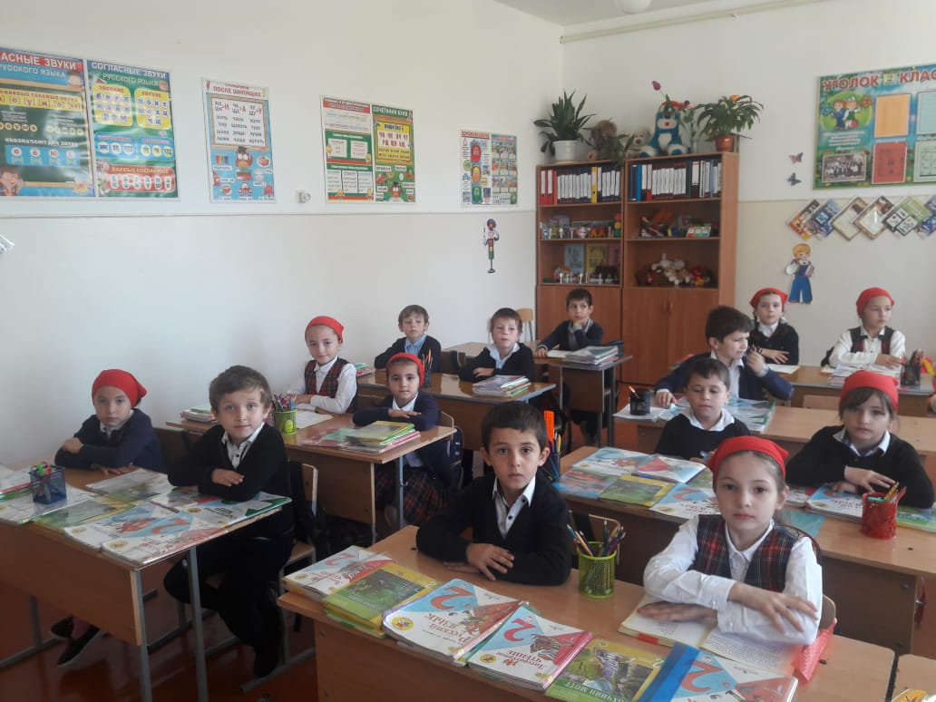 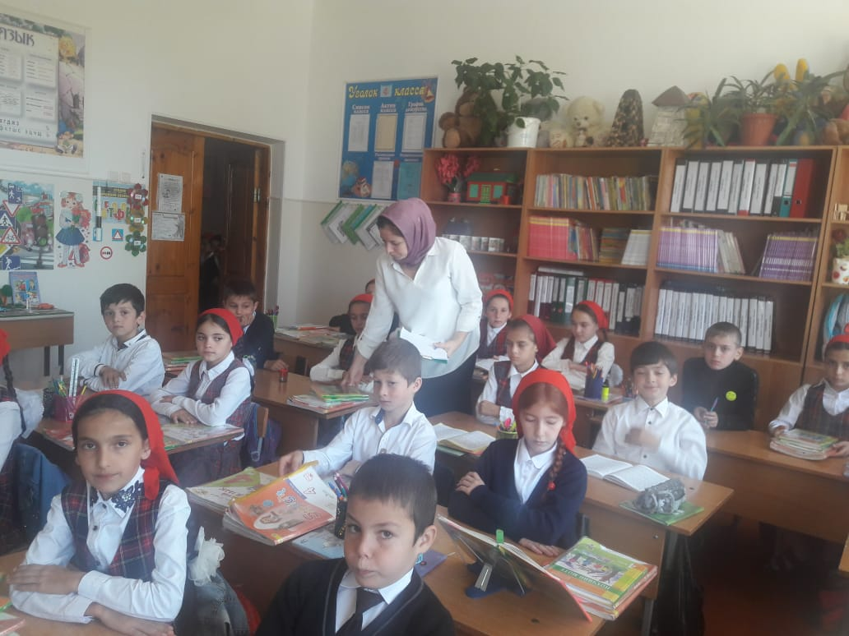

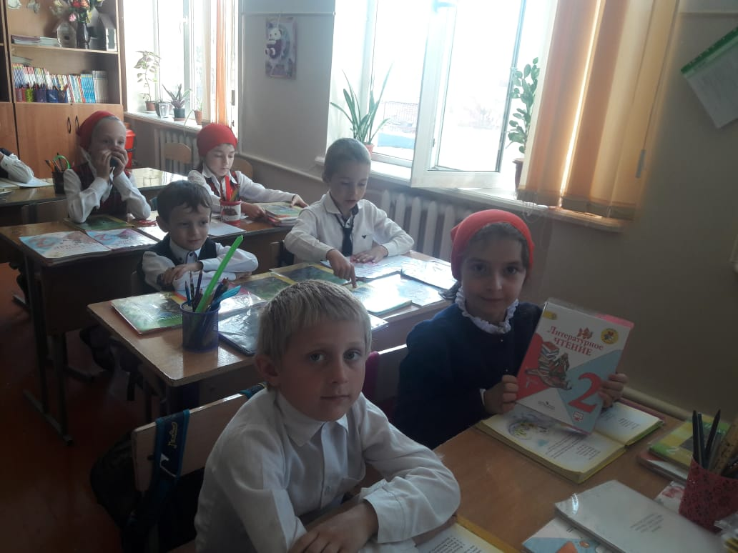 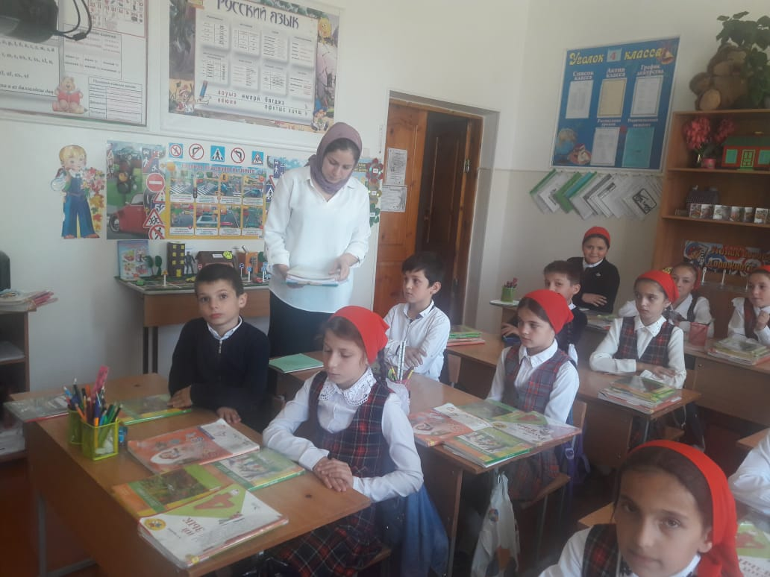

Библиотекарь: Дужуева Х.Х.

**Справка**

по итогам проверки сохранности школьных учебников 5-9 классов.

**Дата:** 08.10.2019г.

В школе прошел, уже ставшим регулярным, рейд по проверке сохранности учебников.

В ходе рейда, было выявлено удовлетворительное состояние школьных учебников, еще раз напомнила учащимся об основных правилах пользования учебниками из школьной библиотеки и об ответственности за порчу и утерю учебников.

С информацией по итогам рейда ознакомлены классные руководители.

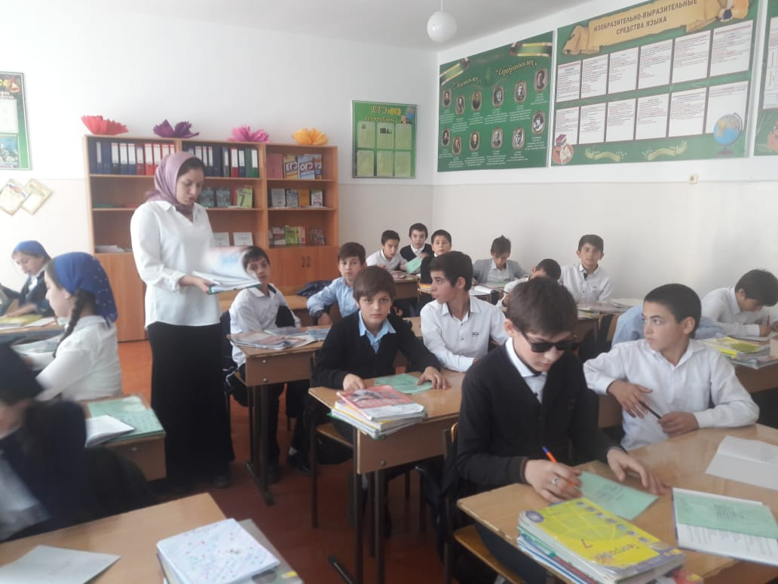 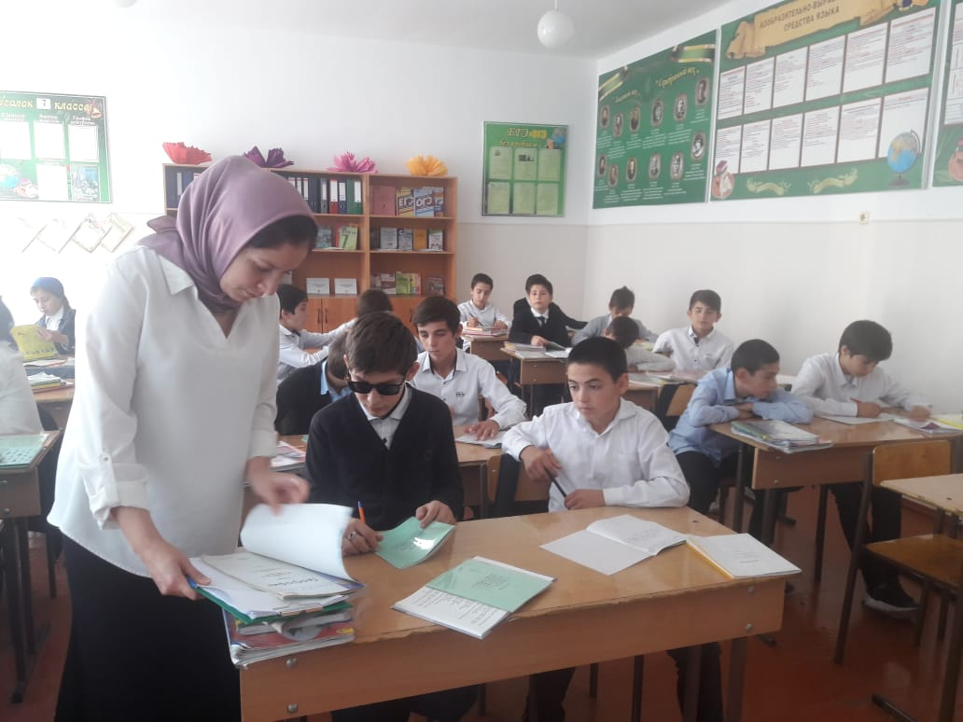

Библиотекарь: Дужуева Х.Х.

**Справка**

по итогам проверки сохранности школьных учебников 10-11 классов.

**Дата:** 09.10.2019г.

В целях воспитания бережного отношения к книге и сохранности учебного фонда, в октябре был проведен рейд по проверке школьных учебников.

На момент проверки каждый учащийся должен иметь при себе учебники согласно расписанию, а сами учебники должны быть обернуты, отремонтированы (если они того требуют)

В ходе рейда выявлено, что состояние учебников удовлетворительное.

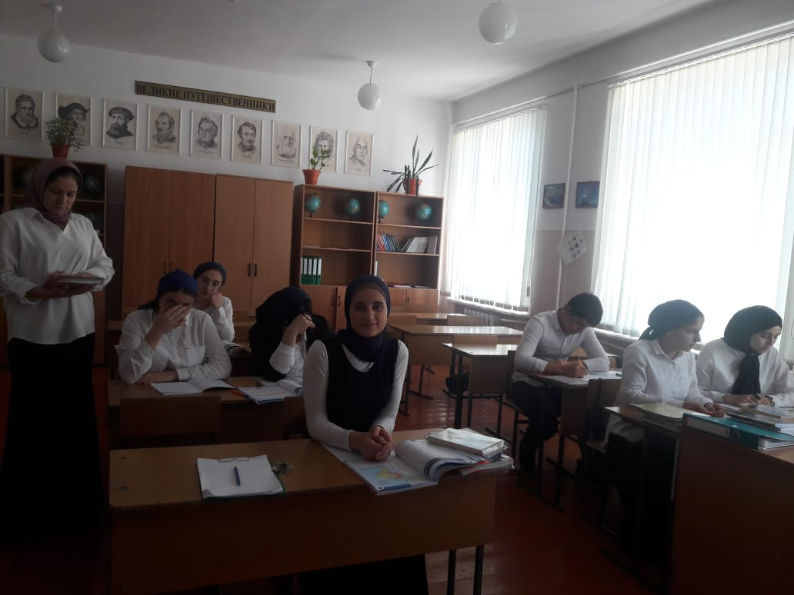 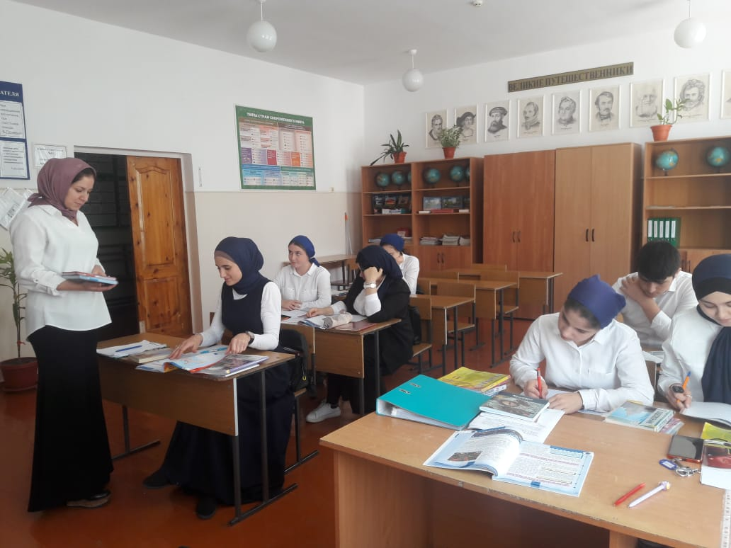

Библиотекарь: Дужуева Х.Х.

**Справка**

по проверке состояния учебников у учащихся 1-4 классов.

**Дата:** 10.12.2019г.

Результаты проверки показали, что общее состояние учебников удовлетворительное.

Ежедневно проводится проверка по состоянию учебников.

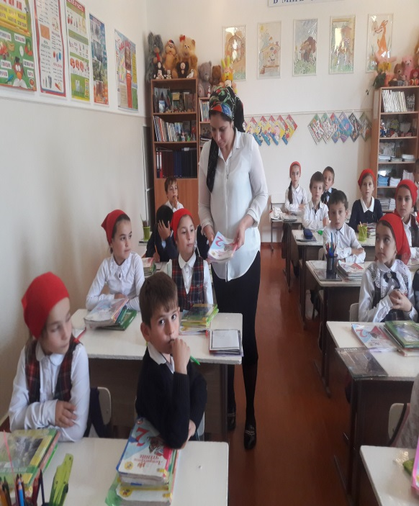 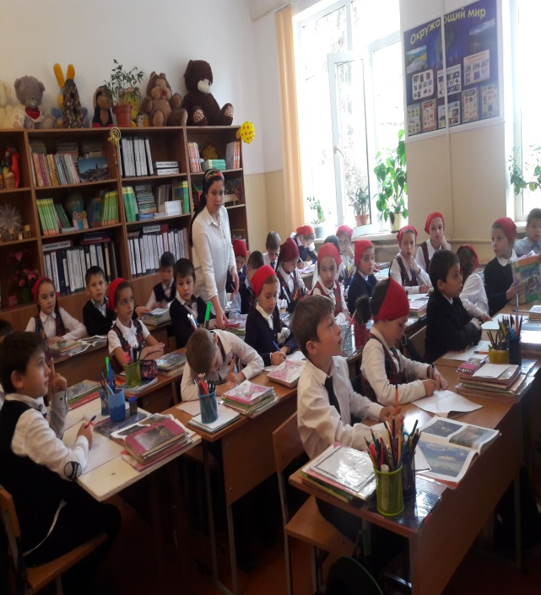

Библиотекарь: Дужуева Х.Х.

**Справка**

по итогам проверки сохранности школьных учебников 5-9 классов.

**Дата:** 11.12.2019г.

В школе прошел, уже ставшим регулярным, рейд по проверке сохранности учебников.

В ходе рейда, было выявлено удовлетворительное состояние школьных учебников, еще раз напомнила учащимся об основных правилах пользования учебниками из школьной библиотеки и об ответственности за порчу и утерю учебников.

С информацией по итогам рейда ознакомлены классные руководители.

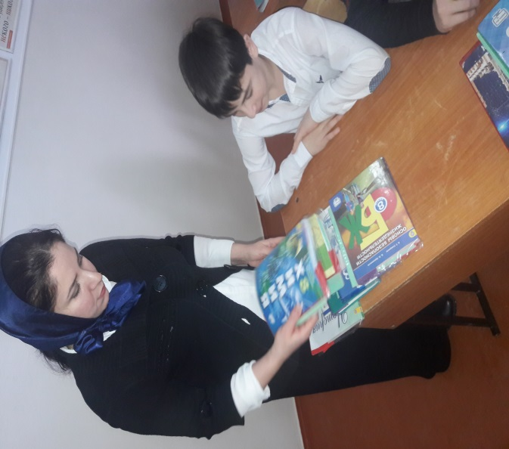 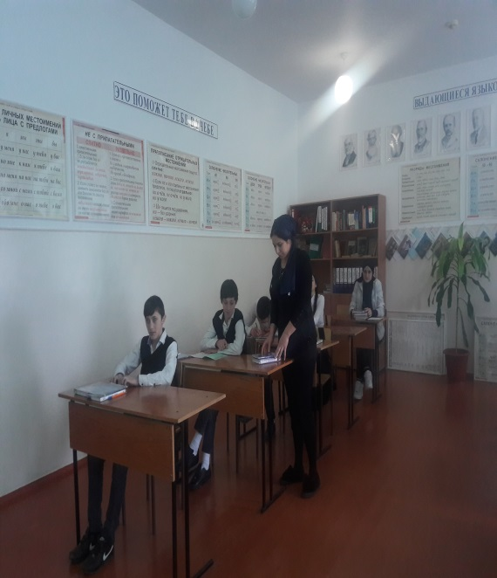

Библиотекарь: Дужуева Х.Х.

**Справка**

по итогам проверки сохранности школьных учебников 10-11 классов.

**Дата:** 12.12.2019г.

В целях воспитания бережного отношения к книге и сохранности учебного фонда, в октябре был проведен рейд по проверке школьных учебников.

На момент проверки каждый учащийся должен иметь при себе учебники согласно расписанию, а сами учебники должны быть обернуты, отремонтированы (если они того требуют)

В ходе рейда выявлено, что состояние учебников удовлетворительное.

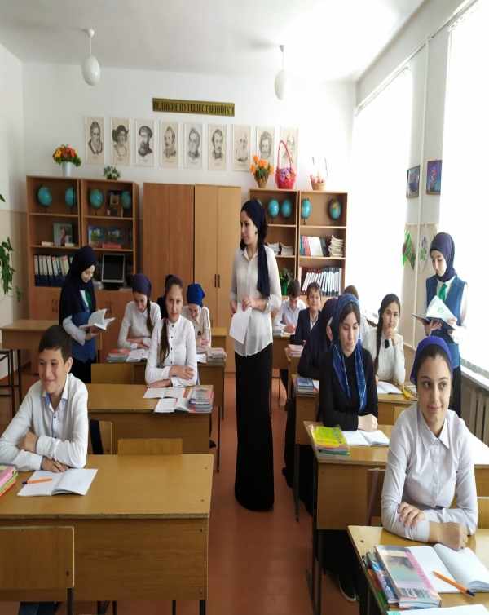 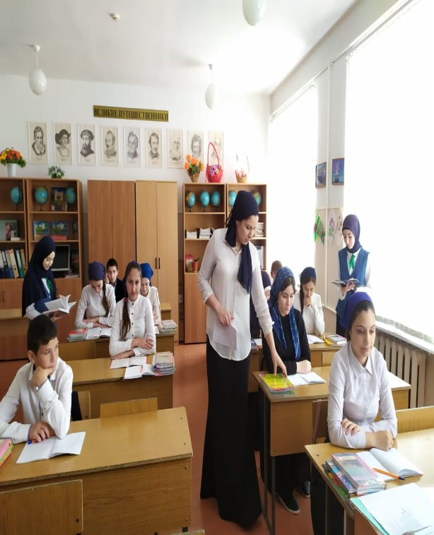

Библиотекарь: Дужуева Х.Х.